**Định dạng numbering**

1. Chọn đoạn văn cần trình bày.
2. …Paragraph/Tabs…
3. 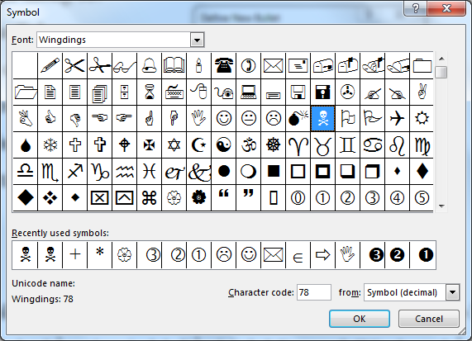Khai báo các thông số:

* Điểm dừng của Tab
* Canh chỉnh lề cho Tab
* Chọn kiểu đường cho Tab
* Thiết lập 3 thông số trên
* Hoàn tất thao tác

Figure 1-Chèn bullets từ Symbol

# Thao tác với Dropcap

W

indows [Internet Explorer](https://vi.wikipedia.org/wiki/Internet_Explorer) là một dòng trình duyệt web giao diện đồ họa do Microsoft phát triển và là một thành phần của các hệ điều hành Microsoft Windows[1] kể từ năm 1995

# Thao tác với Table

Table a – Convert text to table

|  |  |  |
| --- | --- | --- |
| Microsoft Office 2003 | Align Top | Microsoft Office 2003 |
| Center Vertically |
| Align Bottom |

# Định dạng hình ảnh

|  |  |
| --- | --- |
| Figure 2 - Dòng sông ĐăkBla | **Nơi dòng sông chảy ngược** |

Sông Đắk Bla hay Krông B'Lah là phụ lưu hợp thành chính của Sông Sê San. Đắk Bla chảy qua các tỉnh Kon Tum, Gia Lai. Sông có chiều dài 157 km và diện tích lưu vực là 3.436. Tại rìa xã Ia Khai huyện Ia Grai tỉnh Gia Lai thì dòng Krông B'Lah hợp lưu với dòng Ia Grai thành sông Sê San

1. Microsoft Windows (Windows) là tên của hệ điều hành giao diện đồ hoạ được phát triển bởi Microsoft.